Ulm, den 24. April 2008

ZKRD: Hoher Besuch aus Fernost
Chinesische Delegation besucht das Zentrale Knochenmarkspenden-Register Deutschlands

Hohen Besuch aus China erhielt das Zentrale Knochenmarkspende-Register Deutschland (ZKRD) in Ulm am 21. April 2008: Ein siebenköpfiges Expertenteam des chinesischen Registers für Blutstammzellspenden (CMDP) informierte sich vor Ort über die Arbeit des deutschen Zentralregisters, das in diesem Bereich weltweit führend ist.

Für die Vertreter des Chinese Marrow Donor Program (CMDP) stand bei diesem ersten gemeinsamen Treffen die erfolgreiche Arbeit und Organisation des ZKRD im Mittelpunkt des Interesses. Denn das deutsche Register hat national Zugriff auf die Daten von über 3,2 Millionen potenziellen Spendern. Weltweit stehen dem ZKRD über 12 Millionen Spenderdaten zur Verfügung. Nicht zuletzt dank beispielgebender Software-Entwicklungen, die einen schnellen und barrierefreien Datenaustausch zwischen den weltweiten Registern ermöglichen. So war das ZKRD unter anderem an der Entwicklung und dem Aufbau des internationalen Netzwerkes EMDIS federführend beteiligt.

In Deutschland erkranken jährlich rund 8.000 Menschen an Leukämie oder einer ähnlichen Krankheit des Blutes. In China sind dies über 40.000. Für viele dieser Patienten bedeutet eine Blutstammzellspende oftmals die einzige Hoffnung auf Leben. Das chinesische Zentralregister steht jedoch im Vergleich zu Deutschland erst am Anfang. Im Jahr 2003 gestartet, verfügt das CMDP heute über 30 regionale Spenderdateien, die für das Werben von potenziellen Knochenmarkspendern zuständig sind. Bereits im Gründungsjahr erfolgte die erste Vermittlung einer Stammzellspende in die USA. Heute arbeitet das CMDP auch mit weiteren Nationen eng zusammen, darunter Australien, Neuseeland, Korea sowie Singapur und Japan. Auch mit dem ZKRD will das CMDP den Kontakt weiter ausbauen, um so von den in Deutschland gemachten Erfahrungen und Entwicklungen in China profitieren zu können. „Wir freuen uns über das große Interesse, das die chinesische Delegation an unserer Arbeit gezeigt hat. Auch dies ist ein Beleg für die wichtige internationale Vorreiterrolle des ZKRD“, betont Dr. Dr. Carlheinz Müller, Geschäftsführer des ZKRD.

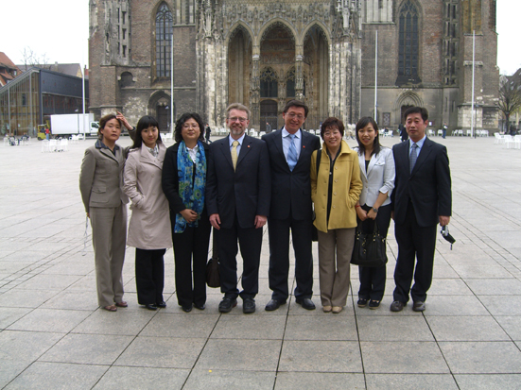

ZKRD-Geschäftsführer Dr. Dr. Carlheinz Müller und CMDP-Direktor JunLing Hong (Mitte) mit der chinesischen Delegation auf dem Ulmer Münsterplatz.

Das Bildmaterial zu dieser Meldung steht unter www.press-n-relations.de im Anhang der dort veröffentlichten Meldung zum Download zur Verfügung.

Weitere Informationen:  ZKRD Deutschland gGmbH – Sonja Schlegel  Helmholtzstr. 10 – Postfach 42 44 – 89032 Ulm  Tel.: +49 731 15 07-39 – Fax +49 731 15 07-51  Sonja.Schlegel@zkrd.de – www.zkrd.de | Presse- und Öffentlichkeitsarbeit:  Press’n’Relations GmbH – Lena Gielen  Magirusstr. 33 – 89077 Ulm  Tel.: +49 731 962 87 31 – Fax: +49 731 962 87 97  lg@press-n-relations.de – www.press-n-relations.de

Über die ZKRD gGmbH
Das Zentrale Knochenmarkspender-Register Deutschland sammelt die für eine Suche relevanten Daten der Spender, die von den verschiedenen Spenderdateien in anonymer Form übermittelt werden. In diesem Datenbestand wird auf Anfrage für Patienten im In- und Ausland nach geeigneten Spendern gesucht. Dabei kann allein in Deutschland auf über 3 Millionen Spender zugegriffen werden, weltweit stehen über 12 Millionen Spender zur Verfügung. Die von einem Spender übertragenen Blutstammzellen aus dem Knochenmark oder dem peripheren Blut sind für viele schwerstkranke Kinder und Erwachsene die einzige Hoffnung auf Leben. Das ZKRD wurde 1992 durch den damaligen DRK-Blutspendedienst Baden-Württemberg als gemeinnützige Gesellschaft mit beschränkter Haftung gegründet und beschäftigt heute rund 30 Mitarbeiter.

